[上海儿童医学中心胸心外科研究遭质疑，学术诚信面临挑战](https://mp.weixin.qq.com/s?__biz=MzkzNTc5NDgwMw==&mid=2247494622&idx=1&sn=01d995f9486bac469489e0d960b45789)

急先锋[先锋科研](javascript:void(0);)2025-04-15 22:23:00浙江

**点击上方蓝字关注先锋科研**



文 | 急先锋

**论文信息**

近日，学术监察人 René Aquarius 指出，2014 年发表于《Perfusion》期刊，题为 "Limb ischemic preconditioning attenuates cerebral ischemic injury in rat model"的研究存在数据异常问题。该研究由 W Wang、X D Yu、X Mo、H B Zhang（通讯作者 Haibo Zhang）、D M Zhu 共同完成。其中，通讯作者 Haibo Zhang 以及研究的通讯单位为上海交通大学医学院附属上海儿童医学中心胸心外科 。

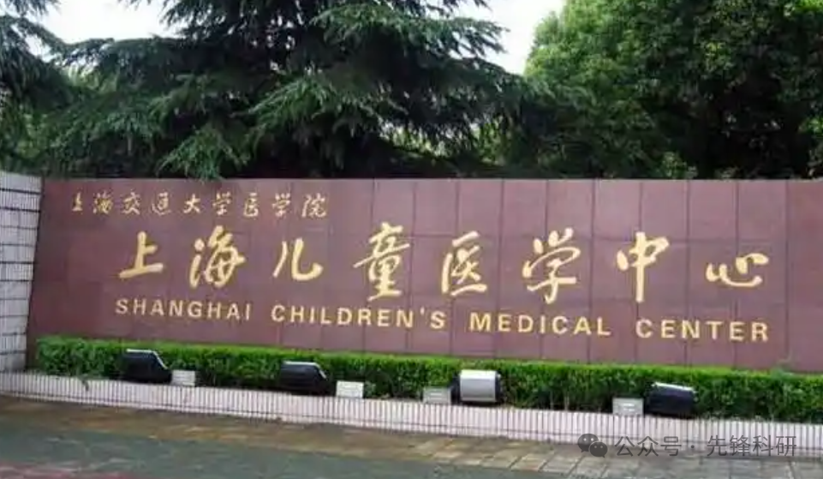

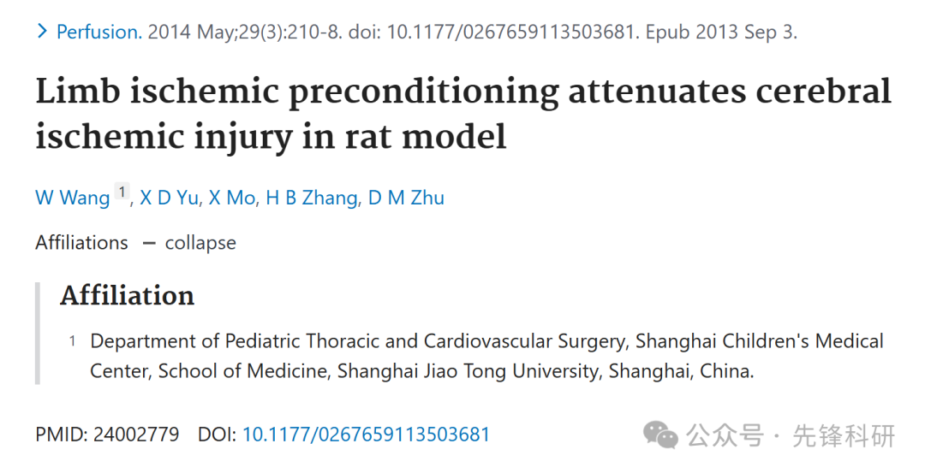

**质疑信息**

2025年4月评论人René Aquarius指出本文存在图像重复：

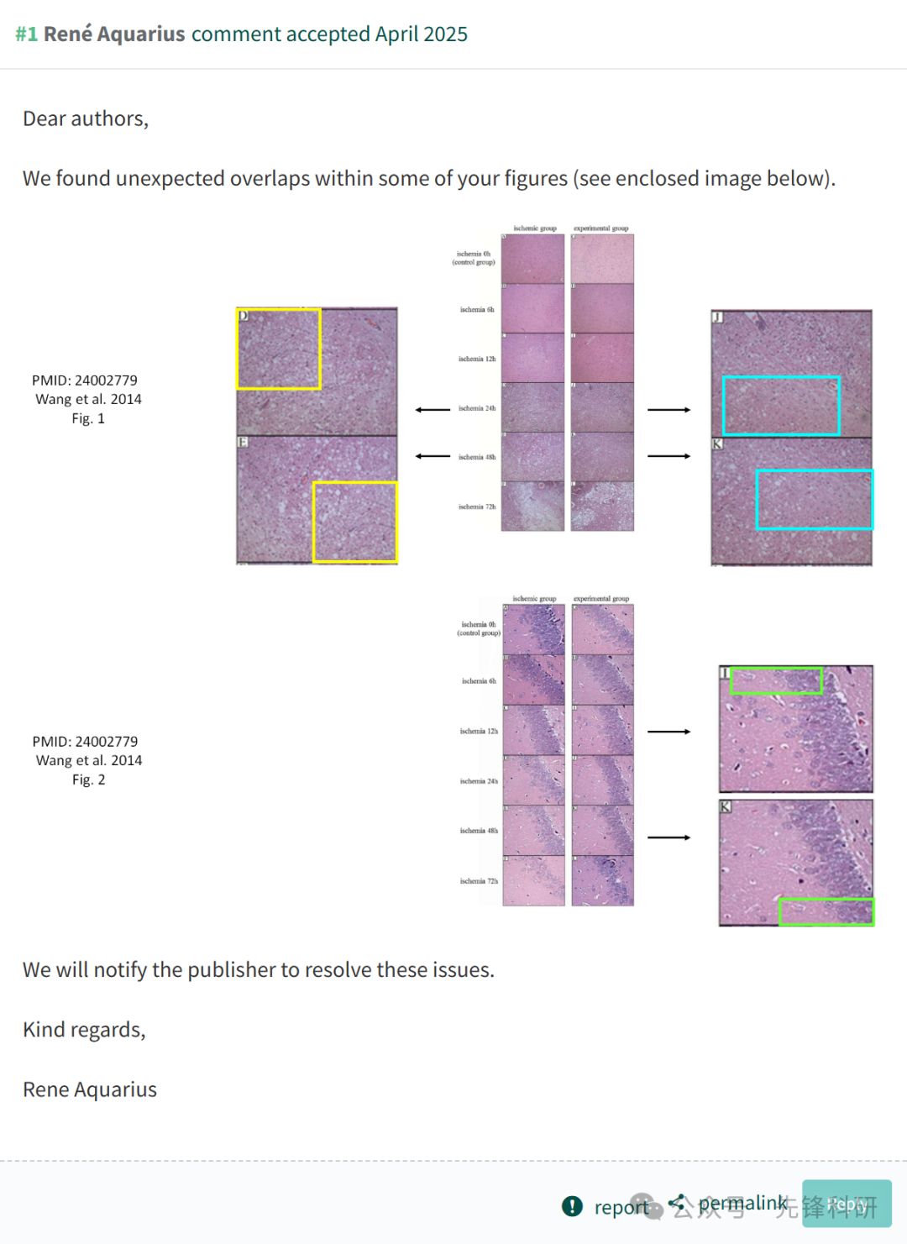

**参考链接：**

https://pubpeer.com/publications/3D470D44917B801E831FC0AC1D6272

**END**



**免责申明**

本文中的所有信息均源自学术网站及已公开资料。我们虽努力确保信息的准确性与完整性，但无法对此做出绝对保证。若发现任何纰漏或不实之处，请及时联系公众号后台，以便进行更正或删除。